Муниципальное бюджетное общеобразовательное учреждение
средняя общеобразовательная школа №2 с. Казаки
Елецкого муниципального района Липецкой области

Обобщение педагогического опыта по теме:
«Здоровьесберегающие технологии как условие эффективного освоения ОП НОО учащимися»

Учитель начальных классов
МБОУ СОШ №2 с. Казаки
высшая категория
Алексей Ирина Михайловна

«Учитель многое может, и, если все, что он может сделать для укрепления здоровья школьников, он осуществляет, дети вырастут такими, какими мы все хотим их видеть- хорошими, умными и здоровыми».
С.М.Громбах.
Последовательное изложение собственной методической системы.
На результаты обучения непосредственно влияет здоровье детей. Выявлено, что в образовательном процессе много факторов, влияющих на здоровье школьников. Это: уровень учебной нагрузки на организм; влияние микроклимата в школе и дома; состояние физического развития учащихся.
С 2013 года Алексей И.М. работает над поисками педагогических технологий, позволяющих решить задачу совмещения высокой продуктивности учебного процесса с такими педагогическими технологиями, которые позволяют сохранить, а некоторых случаях и укрепить уровень имеющегося здоровья. Ирина Михайловна разработала систему применения здоровьесберегающих технологий, которая помогает решить важнейшие задачи – сохранить здоровье ребенка, приучить его к активной здоровой жизни. Работая над этой темой, она овладела многими методами и приемами здоровьесберегающих технологий, которые комплексно применяет на уроках.
Основные принципы, которыми руководствуется учитель:
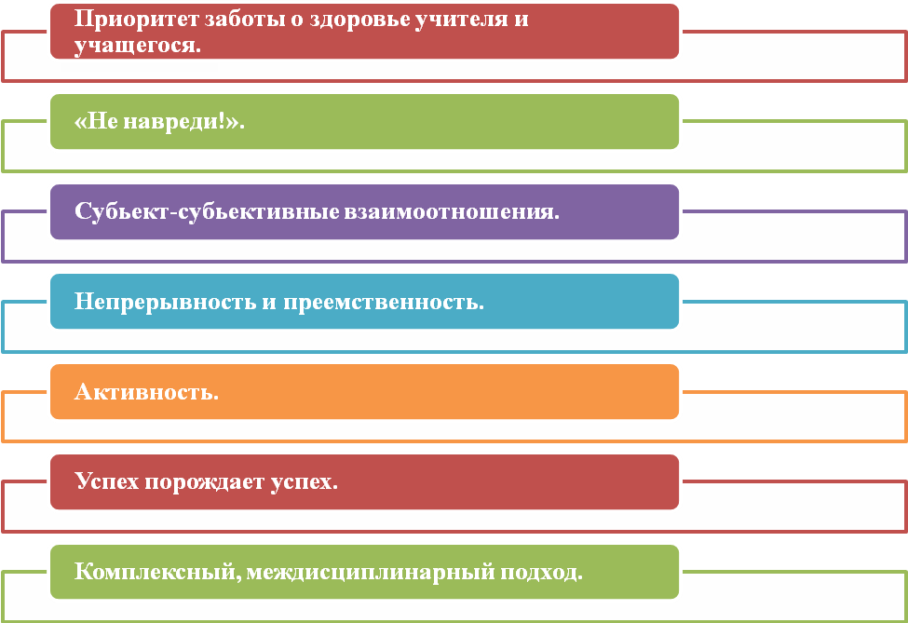

При подготовке к уроку учитель учитывает следующие требования:
- построение урока на основе закономерностей учебно- воспитательного процесса с использованием последних достижений передовой педагогической практики с учетом вопросов здоровьесбережения;
- обеспечение необходимых условий для продуктивной деятельности с учетом состояния здоровья, особенностей развития, интересов и наклонностей детей;
- активизация развития всех сфер личности учащихся;
- логичность и эмоциональность всех этапов учебно-воспитательной деятельности;
- эффективное использование средств здоровьесберегающих технологий (физминутки, паузы и др.);
- обеспечение вариативного использования правил здорового образа жизни в зависимости от конкретных условий проведения урока;
- формирование умения учиться, заботясь о своем здоровье.
Идеи педагогики подводят учителя к широкому использованию нестандартных уроков: уроки-игры, уроки-дискуссии, уроки-соревнования, уроки с групповыми формами работы, уроки творчества, уроки-конкурсы, уроки-экскурсии и т.д.
На уроках соблюдаются гигиенические критерии рациональной организации урока:
- плотность урока не менее 60%, но не более 80%;
- число видов учебной деятельности 4-7, с чередованием через 7-10 минут и средней продолжительностью не более 10 минут;
- число видов преподавания не более 3, с чередованием не позже, чем через 15 минут;
- наличие эмоциональных разрядок, благоприятный психологический климат на уроке;
- поза чередуется в соответствии с видами работы, учитель постоянно следит за правильной посадкой учащихся;
- 2 физминутки за урок, состоящие из 3 легких упражнений, повторяющихся 3-5 раз.

Активное использование современных образовательных технологий и методов в образовательной деятельности.
Направлением профессиональной деятельности учителя является системно-деятельностный подход в обучении. Для успешной работы по данному направлению Ирина Михайловна занимается изучением новейших разработок педагогической науки и практики, использует в своей работе проблемно-поисковый метод обучения.
Одним их приоритетных направлений деятельности учителя является выявление и развитие интеллектуального и творческого потенциала учащихся.
На протяжении ряда лет учитель работает над проблемой повышения качества знаний обучающихся, развития их творческих способностей. Анализ опыта работы показывает, что наибольший эффект достигается за счет использования прогрессивных образовательных технологий и методов.
Ирина Михайловна эффективно использует инновационные технологии, направленные на интенсивное развитие познавательных интересов, формирование устойчивой мотивации.
Необходимость применения информационных технологий в школьном образовании сегодня очевидна, поэтому учитель широко использует информационно – коммуникационные технологии и проектную деятельность (проекты «Цифры», «Загадочные буквы», «Моя родословная» и др.), что позволяет расширить информационное поле урока, стимулирует интерес ребенка, помогает адаптироваться в жизни. Она умело и уместно использует ИКТ в образовательной деятельности, ориентируясь на уровень подготовленности ученического коллектива или отдельного ученика.
Формы подачи материала и оценивания знаний с помощью компьютера разнообразны: презентация, работа на интерактивной доске, система голосования, тесты.
Использование компьютера на уроке позволяет ей повысить интенсивность обучения, усилить индивидуализацию учебного процесса. Наглядность, возможность изменять темп и формы изучения материала, его образно-художественное представление – все это делает компьютер незаменимым помощником учителя.
В настоящее время все более актуальным в образовательном процессе стало использование в обучении приемов и методов, которые формируют умения самостоятельно добывать знания, собирать необходимую информацию, выдвигать гипотезы, делать выводы и умозаключения. Развивающее обучение позволяет учителю учить детей учиться.
Для развития познавательных и творческих способностей, формирования способов самостоятельной деятельности в 3 – 4 классах учитель проводит уроки на основе технологии проблемного обучения. Учитель владеет приемами создания проблемных ситуаций: излагает различные точки зрения на один и тот же вопрос; подводит учащихся к противоречию и предлагает им самим найти способ их разрешения; побуждает делать сравнения, выводы, сопоставлять факты. Создаются ситуации на всех этапах урока: объяснение, закрепление, контроль. Обучающиеся под руководством учителя включаются в активную самостоятельную деятельность по разрешению проблемных ситуаций, в результате чего происходит творческое овладение навыками и развитие мыслительных способностей, активно протекает процесс понимания.
Учителем разработана система нестандартных и интегрированных уроков с применением элементов проектной и исследовательской деятельности, которые способствуют развитию познавательных навыков, критического и творческого мышления.
Постоянно в своей работе Ирина Михайловна использует метод «Минуты вхождения в день», которые проводятся в начале учебного дня и направлены на создание в классе благоприятного психологического климата. Ученик, находясь в состоянии душевного комфорта, с удовольствием обращается к умственным упражнениям и интеллектуальным заданиям.
Свои уроки учитель проводить с учетом индивидуальных способностей и уровня подготовленности учащихся.
Метод дифференцированного обучения позволяет снять трудности у слабых учащихся и создать благоприятные условия для развития сильных учащихся. Это она организует с помощью использования разноуровневого учебного материала. При таком подходе каждый ребенок получает от урока только положительные эмоции, ощущает комфорт, защищенность и испытывает интерес к учебе.
Большое внимание учитель уделяет методу интегрированного обучения. В своей работе она часто опирается на межпредметные связи с целью формирования у детей целостного представления о системе знаний, о мире, а также с целью развития эрудиции школьников.
В своей работе Ирина Михайловна использует разнообразные формы уроков: беседы, игры, уроки – лекции, уроки- конференции, семинары. Это позволяет учащимся проявить себя, развивать у них любознательность, расширить кругозор.
Часто на уроках русского языка, математики, окружающего мира организуется групповая работа, в ходе которой уровень осмысления и усвоения материала заметно возрастает, детям значительно легче учиться вместе.
Естественным элементом каждого урока являются физкультминутки. Это обусловлено физиологическими потребностями в двигательной активности детей. Они помогают снять утомление различных мышц, ослабить умственное напряжение, снять зрительную усталость.
Результативность педагогической деятельности
Высокий уровень сформированности профессиональной мастерства: педагогической, методической, психолого-педагогической, общекультурной и эмоционально-нравственной, компетентностей, готовность к инновациям позволяют учителю достичь высоких результатов.
Обучающиеся Ирины Михайловны имеют стабильно высокие результаты освоения образовательной программы НОО. Она работает без второгодников и качество знаний учащихся по основным предметам имеют положительную динамику (53% - 64%)
Результаты применения здоровьесберегающих технологий
Обобщая опыт работы по реализации здоровьесберегающих технологий обучения, следует отметить следующие параметры результативности:
- снижение заболеваемости среди обучающихся;
- повышение качества обучаемости;
- создание сплочённого коллектива учащихся;
- личностный рост учащихся;
- принятие учащимися здорового образа жизни к осознанной необходимости.
Очень важен тот факт, что на уроке каждый ученик работает в меру своих сил, поднимаясь на свою, посильную ему ступеньку. Процесс обучения протекает в атмосфере доброжелательности, уважения, доверия.
Результаты мониторинга, проводимого ежегодно и анализ полученных результатов, дают нам основание считать, что Ирина Михайловна находится на правильном пути, решения проблемы сохранения и укрепления здоровья школьников. И мы видим положительную динамику и стабильность состояния здоровья детей, что несомненно влияет на качество усвоения учебного материала, на уровень активности обучающихся, на общее эмоциональное состояние детей.
Положительных результатов она добилась лишь потому, что все запланированные мероприятия реализовывала в комплексе, в системе здоровьесберегающего обучения.

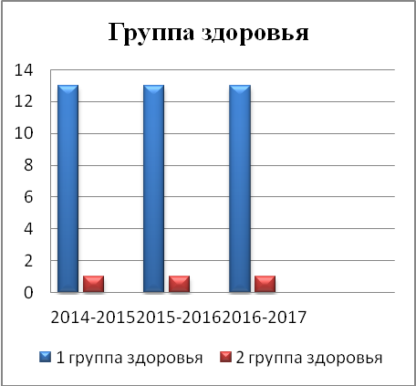 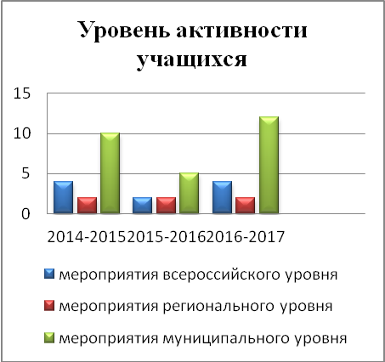.

Профессиональные действия и средства.
Минуты вхождения в день.
Эмоциональный настрой ребенка, начало учебного дня- очень важный момент в организации учебного процесса. Минуты вхождения в день проводятся в начале учебного дня и направлены на создание в классе благоприятного психологического климата.

«Улыбка»
-Какой сегодня день? Хмурый, пасмурный, светлый или солнечный? Какое настроение вызывает у вас такая погода? А знаете, что надо сделать, чтобы на душе было тепло и спокойно? Надо улыбнуться.
(Звучит песня:
От улыбки хмурый день светлей.
От улыбки в небе радуга проснётся.
Поделись улыбкою своей,
И она к тебе не раз ещё вернётся.)
-Я хочу с вами поделиться улыбкой. Я дарю вам свою улыбку. У вас такие солнечные, лучистые улыбки, что от них ярче становится день, а на душе теплее. Порадуй своей улыбкой тех, кто с вами рядом. Улыбнитесь друг другу!
«Ладошки»
-Дети, посмотрите на свои руки. У мальчиков они большие, сильные, у девочек - нежные и ласковые. Мы любим свои руки, ведь они могут всё: и обнять друга, и поднять упавшего товарища, и дать корм голодным птицам, и красиво накрыть стол и многое другое. За что ты, Дима, любишь свои руки? Даша, а ты любишь свои руки?
Какие добрые и умные у вас руки!
Что за чудо-чудеса:
Раз рука и два рука!
Вот ладошка правая,
Вот ладошка левая.
И скажу вам, не тая,
Руки всем нужны, друзья.
Сильные руки не бросятся в драку.
Добрые руки погладят собаку.
Умные руки умеют лепить
Чуткие руки умеют дружить.
-Возьмите за руки того, кто сидит рядом с вами, ощутите тепло рук ваших друзей, которые будут вам добрыми помощниками.
Физкультминутки для глаз.
Чтоб глаза твои зорче были,  Чтоб в очках тебе не ходить,  Эти лёгкие движенья  Предлагаю повторить.  Вдаль посмотри и под ноги,  Вправо, влево побыстрей.  Удивимся - что такое?  И закроем их скорей. | А теперь по кругу быстро,  Словно стрелочка часов,  Проведём глазами дружно  Ну а дальше - БУДЬ ЗДОРОВ!  Теперь и вы все отдохнули,  Новая забота:  Нужно сделать на «отлично»  Классную работу.

Комплекс упражнений гимнастики для глаз
1. Быстро поморгать, закрыть глаза и посидеть спокойно, медленно считая до 5. Повторить 4-5 раз
2. Крепко зажмурить глаза (считать до 3, открыть их и посмотреть вдаль (считать до 5) Повторить 4-5 раз,
3. Вытянуть правую руку вперед. Следить глазами, не поворачивая головы, за медленными движениями указательного пальца вытянутой руки влево и вправо, вверх и вниз. Повторить 4-5 раз
Наши правила здорового образа жизни.
- Заниматься физкультурой 3-5 раз в неделю.
- Не голодать и не переедать.
- Питаться, употребляя в пищу необходимое для растущего организма количества белков, витаминов и минеральных веществ, но ограничивая себя в животных жирах и сладком.
- Не переутомляться за компьютером и умственной работой.
- Стараться получать удовлетворение от школьной учебы, а в свободное время заниматься серьезным делом (творчеством).
- Доброжелательно относиться к людям.
- Знать и соблюдать правила общения.
- Вовремя ложиться спать и стараться полностью восстановить силы за 9 часов сна.
- Ежедневно заниматься закаливанием своего организма.
- Испробовать различные закаливающие процедуры и выработать для себя те, которые помогают и доставляют удовольствие при выполнении.

